HTML定义网页的结构，CSS描述网页的样式，js描述网页行为

**HTML5**

HTML5 是 HTML 新的标准

HTML5目的设计目的是为了在移动设备上支持多媒体

可以简单的在网页中播放 视频(video)与音频 (audio)

可以自己定义css名字

**HTML盒子**

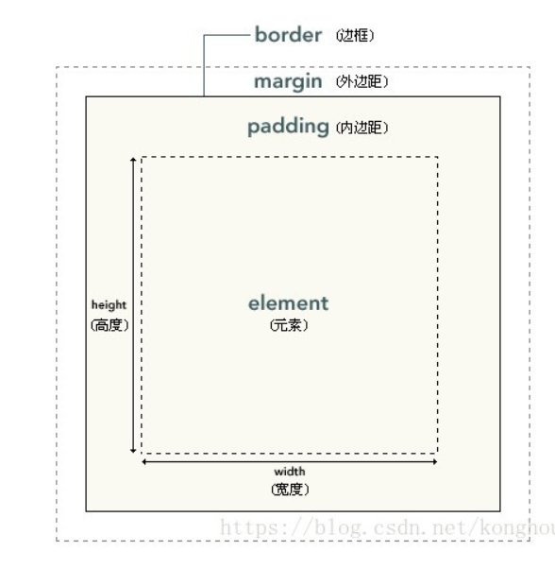

**W3C：width和height负责内容**

**盒子元素height：height+padding+margin+border**

**两个相邻块级元素的margin-bottom和margin-top取大者，行元素左右取加法**

**块级元素**：垂直间隔排列，自占一行，可设高

**行内元素**：相邻元素之间横向排列，不能设高

可以通过修改display属性来切换块级元素和行内元素

**position:**

**relative**

**相对于自己在流中的位置**

**Absolute:**

**是参照(有设置position)父级（被谁括起来）的原始点为原始点，无父级则以网页为原始点**

此时top的20%是离父的顶边20%*高的距离,到100%刚好在父底边框贴着外面

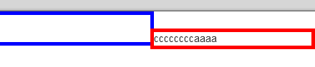left：100%

Relative的宽70%是父宽的70%，absolute是和父一样

Height设置了auto,top可能不能使用

div的100%是从其上一级div的宽高继承来(body要设height:100%)

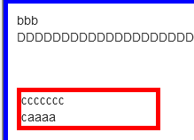padding：10px；当作内容看就行

**<div>**是一个块级元素，它会自动换行

**<span>**是一个行内元素，它的前后不会自动换行

<span>没有结构意义，纯粹是应用CSS样式

当其他行内元素都不是适合的时候，就可以使用<span>元素

**流动模型**（flow）（默认的布局）：

块状元素都会在所处的包含元素内自上而下按顺序垂直延伸分布，以行的形式占据

内联元素都会在所处的包含元素下从左到右水平分布显示

**Float浮动模型:**

让块状元素并排在一行显示

**默认none, 采用标准流方式(从左到右从上到下)**

**该属性的值指出了对象是否浮动以及如何浮动**

用盒子时设置背景颜色好判断位置,不加边框

一个浮动元素会尽量向左或向右移动(自动的，负数除外)，直到它的外边缘碰到包含框或另一个浮动框的边框为止

浮动元素之后的元素将围绕它,没有写float:left则会重启一行